图书管理系统总体功能模块如下：

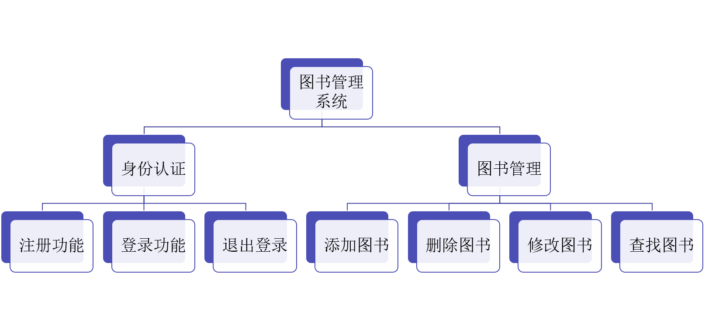

阅读代码，回答以下问题：

# 一、注册功能

1. PreparedStatement对象的executeUpdate()方法用于执行插入、更新或删除操作，并返回受影响的行数。（对/错） true；

# 二、登录功能

1. 点击“登录”按钮时，会使用 Post （Get/Post）方式提交表单。此时，LoginServlet （哪个 Servlet）的 doPost(HttpServletRequest request, HttpServletResponse response) 方法会被调用。
2. 用request对象的__getCookies()___方法读取Cookie。
3. 要使用EL获得名字为username的cookie对象的值，可以使用语句： ${ cookie.username.value } 。
4. 使用注解的方法如何将LoginServlet的URL配置为/auth/login： 为LoginServlet类添加注解 @WebServlet(“/auth/login”) 。
5. 在Servlet的生命周期中，用于初始化的方法是（C）。

A)doPost() B）doGet() C）init() D）destroy()

1. 在Java Web应用中，如果需要设置响应的内容类型为HTML，并指定字符编码为UTF-8，应该在HttpServletResponse对象上调用哪个方法，并传入什么参数？

response.setContentType ("text/html;charset=utf-8");

1. 以下哪个方法可以用来从HttpServletRequest对象中获取参数值？ (B)

A. request.getAttribute("name") B. request.getParameter("name")

C. request.getHeader("name") D. request.getCookie("name")

1. HTML表单中输入名字后：<input type="text" name="username">

在Servlet中如何获取用户提交的名字：String userName = request.getParameter(______);

1. response.sendRedirect()方法用于什么目的？ (C)

A. 客户端缓存控制 B. 服务器端资源加载

C. 客户端重定向到另一个页面 D. 服务器端错误处理

1. session.setAttribute()方法用于什么目的？ (C)

A. 将数据保存到数据库 B. 将数据发送到客户端

C. 在服务器端的会话中存储数据 D. 在服务器端的请求中存储数据

1. 如何将用户名保存到会话中：session.______("______", username);
2. 用response对象的__ addCookie(Cookie c) __方法可以将Cookie对象写入客户端。
3. 要删除某一个客户端的Cookie，必须使用setMaxAge()方法 ，并将Cookie的存在期限设为__0___。
4. Cookie的有效期是通过setMaxAge方法设置的，其中30*60表示Cookie的有效期为_30__分钟。
5. Cookie的setMaxAge方法设置的是哪个时间单位？ (A)

A. 秒 B. 分钟 C. 小时 D. 天

1. 如果用户没有勾选“记住我”，那么对应的Cookie会被立即删除。 true （对/错）
2. 如果要删除Cookie，需要将setMaxAge设置为___0___。
3. 如果用户勾选了“记住我”，那么Cookie的有效期设置为__30____分钟。
4. Cookie的setPath方法用来做什么？ (C)

A. 设置Cookie的域名 B. 设置Cookie的有效期

C. 设置Cookie的路径 D. 设置Cookie的版本

1. 为什么在设置Cookie之前要检查request.getParameter("remember")是否为null？

要检查用户是否勾选了记住密码，为null，删除相关cookie，不为null，才将Cookie对象写入响应头来保存到客户端。

1. c1. setMaxAge(30*60)将cookie的有效期设为了30分钟。 true （对/错）
2. Cookie对象的setMaxAge方法设置的有效期如果为0，代表什么？(B)

A. Cookie有效期为0秒 B. Cookie立即删除

C. Cookie有效期为24小时 D. Cookie有效期为30分钟

1. 在HTTP响应中添加Cookie后，客户端浏览器会自动存储这些Cookie，并在后续的请求中自动发送匹配的Cookie。 false （对/错）
2. response.addCookie(c1);这行代码的作用是什么？ (B)

A. 向客户端发送一个名为c1的Cookie

B. 向客户端发送一个名为username的Cookie

C. 向客户端发送一个名为c1的响应头

D. 向客户端发送一个名为username的响应头

1. PreparedStatement对象的executeQuery()方法用于执行查询数据库的操作，并返回查询结果。（对/错）true
2. Connection、PreparedStatement和ResultSet在使用完毕后都必须关闭，以释放数据库资源。（对/错）true
3. ResultSet对象的next()方法用于移动到下一个查询结果行。（对/错）true
4. 下列哪个方法用于释放数据库连接资源？ (A)

A. conn.close() B. conn.free() C. conn.shutdown() D. conn.dispose()

1. PreparedStatement对象的哪个方法用于执行SQL查询语句并返回查询结果集？ (A)

A. executeQuery() B. executeUpdate() C. execute() D. executeBatch()

1. 在JDBC中，哪个方法用于获取ResultSet对象中列的值？(D)

A. getFloat() B. getInt() C. getString() D. 以上都是

1. 简述JDBC操作的基础步骤，给出文字描述即可，无需代码。（参考实验报告10）
2. 注册数据库驱动 b.建立数据库连接 c.创建数据库操作对象 d.执行SQL语句

e.（获取查询结构集对象）获取执行结果；

1. 登录成功后，会跳转到哪个页面？ http://localhost:8088/book/index.jsp 首页

# 三、退出登录

1. session.invalidate();方法调用后，会立即发生什么？ (B)

A. 客户端浏览器会清除对应的Cookie

B. 服务器端的Session对象会被立即销毁

C. Session对象会在超时后被销毁

D. 客户端的会话 Cookie的有效期会被设置为0

1. 调用session.invalidate();后，与该Session关联的Attribute将不再可用。（对/错）true;
2. 在以下哪个场景中，session.invalidate();方法需要被调用？ (C)

A. 用户登入系统后 B. 用户请求访问受保护的资源时

C. 用户主动点击登出按钮时 D. 用户的Session超时自动失效时

1. 在index.jsp页面点击“退出登录时”，会执行 LogoutServlet （哪个servlet）的 doGet()

（doGet()/doPost()）方法。

# 四、添加图书

1. 在代码中，request.setCharacterEncoding("utf-8");的作用是什么？(B)

A. 设置数据库连接的字符编码

B. 设置请求的字符编码为UTF-8，以确保正确处理中文等字符

C. 设置服务器的默认编码

D. 设置Java虚拟机的编码

1. response.sendRedirect(request.getContextPath() + "/index.jsp");会将用户重定向到Web应用的根目录下的index.jsp页面。（对/错）true;
2. request.getParameter()方法用于获取什么？ (C)

A. HTTP请求头 B. HTTP响应体 C. 客户端发送的参数 D. 服务器端的属性

1. 在Java Web应用中，以下哪个方法用于设置请求的字符编码？ (B)

A. request.setEncoding("utf-8")

B. request.setCharacterEncoding("utf-8")

C. response.setCharacterEncoding("utf-8")

D. response.setContentType("text/html; charset=utf-8")

1. 在JDBC中，PreparedStatement对象的哪个方法用于设置字符串类型的参数？ (A)

A. setString(index, value) B. setInt(index, value)

C. setFloat(index, value) D. setDouble(index, value)

1. 在JDBC中，以下哪个方法用于执行INSERT语句？ (B)

A. executeQuery() B. executeUpdate() C. executeLargeUpdate() D. executeBatch()

1. PreparedStatement可以提高SQL查询的性能，因为它允许预编译SQL语句。（对/错）true;
2. 如果PreparedStatement执行的SQL语句涉及多个问号?作为参数占位符，那么必须按顺序设置每个参数的值。（对/错）false;
3. 下列哪个方法用于获取请求参数？(B,C)

A. request.getparameter("name") B. request.getParameter("name")

C. request.getParameterValues("name") D. request.getAttribute("name")

1. 在调用request.setCharacterEncoding("utf-8");之前，调用request.getParameter("name")获取包含中文的参数值不会乱码。（对/错）false;
2. PreparedStatement对象的setFloat()方法可以用来设置SQL查询参数中的浮点数值。（对/错）true;
3. 如果PreparedStatement的SQL语句中包含参数占位符?，则必须使用setString()、setFloat()等方法来设置这些参数的值。（对/错）true;
4. request.getParameter()方法在处理客户端发送的参数时，如果参数不存在，会返回null。（对/错）true;

# 五、删除图书

1. DBUtil.getConnection();方法的作用是什么？ (D)

A. 获取数据库连接池的连接对象 B. 关闭数据库连接

C. 释放数据库连接 D. 创建一个新的数据库连接

1. PreparedStatement对象的哪个方法用于设置SQL语句中的整数参数？ (A)

A. setInt(index, value) B. setString(index, value)

C. setFloat(index, value) D. setDouble(index, value)

1. 如果rows的值大于0，则表示删除操作成功执行，并且至少有一行数据被删除。（对/错）true;

# 六、修改图书

1. PreparedStatement对象的setFloat(3, price);方法用于设置SQL语句中的第___3___个参数的值为price。
2. edit-book.jsp页面中表单的提交方法是什么？ (B)

A. GET B. POST C. PUT D. DELETE

1. 表单中的书名输入框的name属性值是什么？(A)

A. bookname B. author C. press D. price

1. 表单提交后的目标URL包含了什么参数？ (A)

A. id B. name C. author D. price

1. 表单的action属性值${pageContext.request.contextPath}/edit-book?id=${param.id}表示表单提交到当前Web应用的__/edit-book (EditBookServlet)____路径下。
2. 书名输入框的value属性值${param.name}表示该输入框的初始值来源于请求参数中的哪个参数？__name__。
3. 表单中的书名输入框是可编辑的。（对/错）false;
4. 表单的method属性设置为"post"，意味着表单数据将在请求体中发送。（对/错）true;l
5. 表单中的出版社输入框的name属性值是"press"，这意味着在服务器端接收时应该使用"press"作为参数名。（对/错）true;

# 七、查找图书

1. 在JSP页面中如果要导入包，需要使用（ A ）指令

A．page B．taglib C．include D．forward

1. ResultSet对象的哪个方法用于移动到下一个结果行？ (A)

A. next() B. previous() C. beforeFirst() D. afterLast()

1. request.setAttribute("bookinfo", books);这行代码将books列表设置为请求属性，属性的名称是__ bookinfo ____。
2. request.getRequestDispatcher("/index.jsp").forward(request, response);这行代码用于将请求转发到/index.jsp页面。（对/错）true;
3. while(rs.next())循环用于遍历ResultSet对象中的所有行。（对/错）true;
4. request.getRequestDispatcher("/index.jsp").forward(request, response);这行代码用于实现什么功能？ (D)

A. 重定向到/index.jsp页面 B. 转发请求到/index.jsp页面

C. 将请求参数发送到/index.jsp页面 D. 返回/index.jsp页面的内容作为响应

1. 使用请求转发后，浏览器地址栏中的URL不会改变。（对/错）true;